

ПАСПОРТ

ПЛАНЕТАРНАЯ ТЕСТОМЕСИЛЬНАЯ МАШИНА

Модели: HKN-IP10FM; HKN-IP15FM; HKN-IP20FM;
HKN-IP30FM; HKN-IP40FM; HKN-IP50FM; HKN-IP60FM

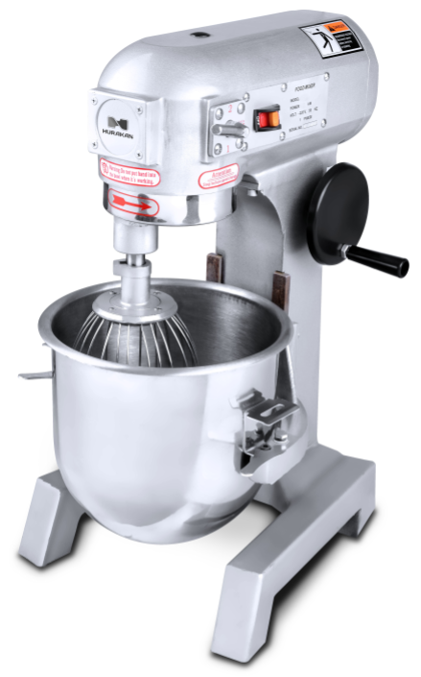


СОДЕРЖАНИЕ

1. | Основные особенности | 3
2. | Технические характеристики | 3
3. | Примечания по работе оборудования | 4
4. | Техническое обслуживание спирального миксера | 4
5. | Выявление и устранение неполадок в работе оборудования | 4

- Основные особенности
Оборудование имеет три скорости вращения.
Все запасные детали машины изготовлены из нержавеющей стали премиум класса, что гарантирует их соответствие гигиеническим требованиям.
Планетарная тестомесильная машина имеет отличный внешний вид, является достаточно простой в управлении.

- Технические характеристики
Модель | Объем дежи, л | Напряжение, В | Мощность  (кВт) | Макс. перемешиваемая масса (кг) | Скорость  перемешивания (об/мин.) | Габариты (мм)
HKN-IP10FM | 10 | 220 | 0,37 | 1 | 90/160/300 | 444x360x650
HKN-IP15FM | 15 | 220 | 0,37 | 1,5 | 90/160/300 | 444x360x650
HKN-IP20FM | 20 | 220 | 1,10 | 3 | 105/180/425 | 513x405x762
HKN-IP30FM | 30 | 220 | 1,50 | 3~6 | 110/200/420 | 450x430x880
HKN-IP40FM | 40 | 380 | 2,00 | 6~8 | 65/102/296 | 580x630x1050
HKN-IP50FM | 50 | 380 | 2,00 | 5~9 | 65/102/296 | 780x680x1260
HKN-IP60FM | 60 | 380 | 2,20 | 6~9 | 82/163/318 | 820x700x1260

- Примечания по работе оборудования
Прежде чем подсоединить планетарную тестомесильную машину к сети, убедитесь, что напряжение и частота вашей электросети соответствуют характеристикам, указанным на маркировке вашего прибора, убедитесь, что внешний провод заземления надежно подключен.
Некоторые модели оснащены 3-х фазным двигателем, следует проверить и убедиться, что он вращается в направлении, указанном отметкой. Если направление вращения неправильное, поменяйте между собой две из трех электрических фаз.

Примечание: для испытания оборудования ни в коем случае не устанавливайте насадки, в противном случае они выпадут при неправильном направлении вращения, что приведет к повреждению деталей оборудования.

Выбор скорости и насадок для перемешивания:
  - Насадка для замешивания теста (крюк): обычно используется при замешивании теста, где объем воды составляет 47% ~ 50% от объема муки. Данную насадку для замешивания теста желательно использовать на низкой скорости.
  - Плоский битер: обычно используется для взбивания тонкого теста для блинов, пирожных и при приготовлении картофельного пюре, а также начинки, его желательно использовать на средней скорости.
  - Проволочный венчик: лучше всего подходит для взбивания крема и взбивания яиц, обычно используется на высоких скоростях.
Важно: остановите машину, чтобы изменить скорость, не следует замешивать тесто на средней или высокой скорости.
Снятие чаши:
- Поверните рукоятку, чтобы приподнять чашу, пока не почувствуете, что она дошла до упора, это также облегчает доступ к чаше при заполнении ее ингредиентами для смешивания.
- После смешивания, прокрутите рукоятку, чтобы опустить чашу, это необходимо сделать для того, чтобы заменить насадку, а также, чтобы вынуть чашу или снять насадку.

Примечание: при установке насадки чаша должна быть в нижнем положении, приподнимите насадку на валу и поворачивайте ее до тех пор, пока сцепляющий болт вала не войдет в L-образный паз в стойке насадки, что необходимо для предотвращения ее соскакивания при работе планетарной тестомесильной машины.

- Техническое обслуживание планетарной тестомесильной машины
После каждого использования планетарной тестомесильной машины тщательно вымойте чашу, насадки и т.д., убедитесь, что оборудование хранится в чистом состоянии.
Периодически смазывайте направляющие пазы чаши, нанося на них небольшое количество масла или жира.
- Выявление и устранение неполадок в работе оборудования
Неисправность | Возможная причина | Меры устранения
После включения планетарной тестомесильной машины вал не вращается | Ослаблены электрические соединения. | Проверьте электрическую цепь, подтяните ослабленные электрические соединения
Утечка масла. | Износились сальники. | Замените сальники.
Слишком тугая ручка поднятия чаши. | Направляющие пазы подверглись воздействию коррозии. | Очистите и смажьте маслом направляющие пазы.
Слишком тугая ручка поднятия чаши. | Ходовой винт, коническая шестерня и вал рукоятки и пр. не смазаны. | Смажьте детали маслом.
Слишком большое повышение температуры двигателя при невысокой скорости. | Недостаточное напряжение. | Проверьте напряжение источника питания.
 | Перегрузка. | Снизьте нагрузку.
 | Выбрана слишком высокая рабочая скорость или установлена неподходящая насадка. | Выберите подходящую скорость и установите подходящую насадку.
Сильный шум в редукторе, его температура слишком высокая. | Недостаточно смазки. | Добавьте или замените масло.
Насадка стучит о чашу. | Деформирована насадка или чаша. | Отремонтируйте или замените деформированную деталь.

